Válka s mloky (Karel Čapek)
I. část
- Téma: Mloci, Varování před fašismem, kritika hitlerovského Německa, střed lidské populace s novou mločí
- Časoprostor: Celý svět (ostrovy v Tichomoří, Čechy, zoo v Anglii apod.), období před 2. sv. (30. léta 20. století)
- Čapek v těchto svých dílech varuje před hrozbou fašismu, přílišného užívání techniky a hlavně lidského nerozumu.
Politická satira – mloci jako alegorie
- Kompozice: chronologicka, (úryvek z X odstavců)
- Literární druh a žánr epika, antiutopický/sci-fi román
- Fejetoní rysy – konkrétni událost předělaná do fantazy (ironicky nebo humorně) psal cestopisný
- Alegorická utopie – fiktivním světem poukazovat na politické, společenské, … nešvary(problémy)
II. část
- Kapitán J. van Toch
  - rodák z Jevíčka, milý, hodný a lehce naivní pán
  - na své lodi Kandong Bandoeng hledá v mořích jihovýchodní Asie nová naleziště perel
  - při jedné výpravě objeví zvláštní druh mloků a rozhodne se s nimi obchodovat
- Chief Salamander
  - vůdce mloků, formuloval jejich požadavky, není mlok je to člověk(wanabe hitler)
Požadavky
- rozšířit mělčiny(odklidit břehy aby mohlí žít)
- chtěli zbraně, vybušniny (Německo, Francie)
- Mloci
  - průměrní tvorové, snadno zmanipulovatelní
  - živočichové, kteří se z malé zátoky rozmnoží do celého světa a postupně si podmaňují lidský svět
Vztah
- dali jim možnost aby se mohli roznožit a pak je používali na práci
- mloci začali dostávat vzdělání, chief pro ně začal diktovat podmínky, lidem se to nelíbilo a začli hroty
- Typy promluv:
- 7 dialog pana Bondyho a pana Povondry: „Co tu chce?” – „Nevím prosím,”
- dialog pana Bondyho a kapitána Vantocha: „Nazdar, nazdárek, pane Bondy,” – „Vy jste Čech?”
- Vyprávěcí způsob:
- přímá řeč: „Co tu chce?”; „Nazdar, nazdárek, pane Bondy,”
- neznačená přímá řeč: Vyražená lodní kotva. Captain J. van Toch, Surabaya – kde vlastně je Surabaja? Není to někde na Jávě?; (Tak on to není Holanďan!)
- Dominantní slohový postup: vyprávěcí
III. část
- jazykové prostředky a jejich funkce ve výňatku
- Novinové výstřižky, málo dialogů, spisovný jazyk
- inverze: vizitku kapitánovu
- řečnická otázka: „Co tu chce?”; kde vlastně je Surabaja?
- použití angličtiny: „Very glad to meet you, Captain. Please, come in.“
- hovorová řeč: „Nazdar, nazdárek, pane Bondy,”
- odchylka (elipsa): Pořád ten starý!
- Historismy: Krupař, rynku
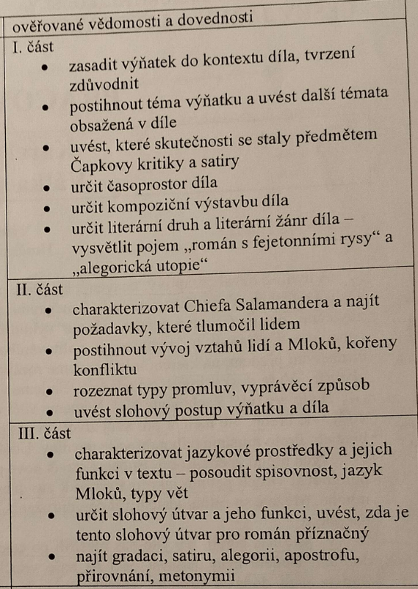

Fejeton je útvarem stylu publicistického a uměleckého. Spojuje se v něm konkrétní událost s fantazií. Předkládá drobná aktuální témata všedního dne v novém světle. Je zpracován ironickým nebo humorným tónem.

Alegorická utopie
- Utopie - ideální představa o světě
- Alegorie - od dobré myšlenky k jejímu zneužití (Farma zvířat)

1. polovina 20. století – česká meziválečná doba (demokratický proud)
- Kritika využívání pracovní síly
- Omezování svobody a lidských práv

kontext tvorby
- kekonci autorova života, v roce 1935.
- jeho nejznámější dílo

Josef Čapek
Karel Poláček

Karel Čapek – 5 období:
- filozofický (texty fil.)
- noetický (něco s pravdivostí když tak dejte ránu kutymu)
- publicistické (publicista, nacista)
- utopické
- proti fašismu
prozaik, žurnalista, cestovatel, kritik, esejista, znál se s masarykem

